Evidencia de Aprendizaje 1. Diseño Sistema de Información – Iteración 1

CÉSAR DAVID PUENTES FLÓREZ

Presentado a:

WALTER HUGO ARBOLEDA

DESARROLLO DE SOFTWARE – INGENIERÍA DE SOFTWARE

INSTITUCIÓN UNIVERSITARIA DIGITAL DE COLOMBIA

FACULTAD DE INGENIERÍA

2022
INTRODUCCIÓN

Requerimientos funcionales y no funcionales, historias de usuario, arquitectura de una aplicación, que es STARUML, que es una mockup, que es Figma, que es MER, MR y modelo físico, diagramas de clases y paquetes, github.

Los requerimientos funcionales de un sistema describen cómo este debe funcionar, mientras que los requisitos no funcionales explican como se debería desempeñar; en otras palabras un requisito funcional se refiere a las características y requerimientos de un producto, mientras que uno no funcional se refiere a las propiedades de un producto y a las expectativas. Entonces los funcionales son un ¿Qué? Obligatorio, definido a nivel de componente y susceptible a ser probado funcionalmente, mientras que los no funcionales son un ¿Cómo?, no obligatorios pero que se aplican al sistema entero, cuyas pruebas se basan en confiabilidad de su uso. Si hacemos una analogía con un automóvil, los requisitos funcionales de un automóvil serían que este arranque con la llave, que acelere cuando se presione el acelerador y que desacelere con el freno. En cambio los no funcionales tendrían que ver cosas cómo un diseño agradable, que sea veloz, que sea eficiente y que sea prueba de balas.

Una historia de usuario son descripciones cortas y simples de una característica contada desde la perspectiva de la persona que desea una capacidad (Rehkopf, n.d.)⁠; también se conocen cómo requerimientos del cliente o una forma rápida de administrar los requisitos de usuarios sin tener que elaborar gran cantidad de documentos formales. Debido a la adopción de esta metodología, se han creado muchas herramientas tales cómo trello, figma, entre otras.

En el diseño de los sistemas también se usa el UML (unified modeling language), el cual usa elementos gráficos para visualizar, especificar, construir y documentar un sistema (Creately, 2021)⁠. Para este lenguaje se han creado muchas herramientas como por ejemplo StarUML.

Para el diseño de las bases de datos, tenemos los modelos E-R y relacional. El modelo ER busca establecer conexiones entre entidades, mientras que el relacional se enfoca en la relacion entre tablas.

PROBLEMA

El Parqueadero “Autos Colombia” parqueadero que presta el servicio de parqueadero por mensualidad necesita un desarrollo de software para la gestión de sus operaciones diarias que le permita, registrar las entradas y salidas de los vehículos, registrar usuarios, manejar las celdas, y registrar novedades ocurridas sobre determinado vehículo en el parqueadero y gestionar los pagos.

ENTREGABLES

Iteración 1: Gestión de la entrada y salida de vehículos

- Realizar los requerimientos funcionales y no funcionales para la gestión de entrada y salida de vehículos.

Requerimientos funcionales

Código requerimiento | Nombre de requerimiento | Descripción | Prioridad del requerimiento
Número: 1 - Categoría: Autenticación | Registro de usuario. | registrar a un usuario administrador con usuario y contraseña | Alta
Número: 2 - Categoría: Autenticación | Entrada de usuario | Debe permitir la entrada segura de un administrador | Alta
Número: 3 - Categoría: Registro carro | Registro carro | El sistema contara la entrada y salida de los vehículos. | Alta
Número: 4 - Categoría: Registro carro | Contador de entrada/salida | Contar la entrada y salida de los vehículos. | Alta

Requerimientos no-funcionales

Código requerimiento | Nombre de requerimiento | Descripción | Prioridad del requerimiento
Número: x - Categoría: Control parqueadero | Cálculo de aforo | Mantener una cuenta de los vehículos dentro del parqueadero y calcular el aforo total. | Baja

Realizar las historias de usuario asociadas.

Historia de usuario
Número: 1 - Categoría: Autenticación | Usuario: Cliente
Nombre de historia: Registro usuario administrador
Prioridad de negocio: Alta | Riesgo en desarrollo: Bajo
Puntos estimados: 3 | Iteración asignada: 1
Programador responsable: César Puentes
Descripción: Se debe poder registrar a un usuario administrador con usuario y contraseña. Se usara el sistema de Django para gestión de administrador.
Validación: Existe una interfaz desde la cual se puede acceder para crear un usuario.

Historia de usuario
Número: 2 - Categoría: Autenticación | Usuario: Cliente
Nombre de historia: Login administrador
Prioridad de negocio: Alta | Riesgo en desarrollo: Bajo
Puntos estimados: 3 | Iteración asignada: 1
Programador responsable: César Puentes
Descripción: El sistema debe permitir la entrada segura de un administrador. Se usara el sistema de Django para gestión de administrador.
Validación: El usuario debe validarse usuando un nombre de usuario y una contraseña.

Historia de usuario
Número: 3 - Categoría: Registro carro | Usuario: Cliente
Nombre de historia: Registro vehículo
Prioridad de negocio: Alta | Riesgo en desarrollo: Bajo
Puntos estimados: 3 | Iteración asignada: 1
Programador responsable: César Puentes
Descripción: El sistema debe poder aceptar y almacenar la placa de un vehículo que ingrese al parqueadero. Los campos incluyen: placa, fecha, hora y estado del vehículo.
Validación: El contador sube y baja cada vez que entra y sale un vehículo

Historia de usuario
Número: 4 - Categoría: Autenticación | Usuario: Cliente
Nombre de historia: Registro datos usuario
Prioridad de negocio: Alta | Riesgo en desarrollo: Bajo
Puntos estimados: 3 | Iteración asignada: 1
Programador responsable: César Puentes
Descripción: Un formulario que registre los datos personales de un usuario en el sistema.
Validación: El contador sube y baja cada vez que entra y sale un vehículo

Historia de usuario
Número: 5 - Categoría: Control parqueadero | Usuario: Cliente
Nombre de historia: Consultar
Prioridad de negocio: Media | Riesgo en desarrollo: Bajo
Puntos estimados: 3 | Iteración asignada: 1
Programador responsable: César Puentes
Descripción: Un formulario que permita consultar por placas o por documento de usuario para determinar si un vehículo o usuario se encuentra dentro.
Validación: El contador sube y baja cada vez que entra y sale un vehículo. Existe un medidor de aforo que indica si la capacidad máxima ha sido alcanzada o no.

- Realizar la arquitectura del sistema de la aplicación en STARUML.
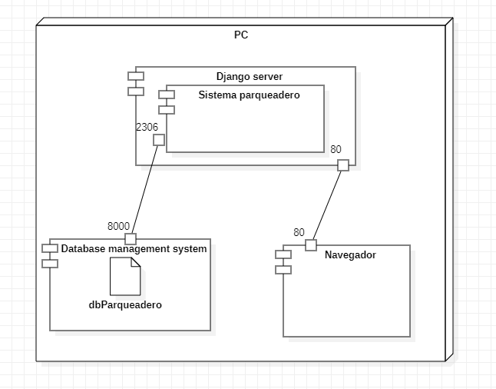

- Realizar los mockups de las historias de usuario asociadas en Figma.

(https://miro.com/app/board/uXjVO0uyMMU=/)

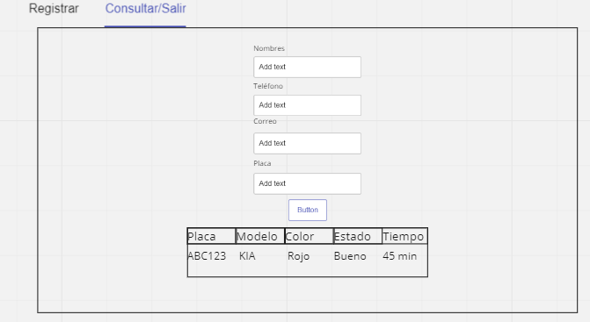

- Realizar el MER, MR y modelo físico.
(Avances hechos en STARUML)

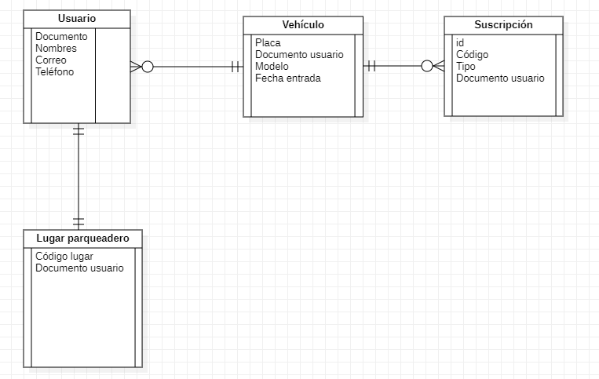

- Realizar los diagramas de casos de uso STARUML.
(Avances hechos en STARUML)

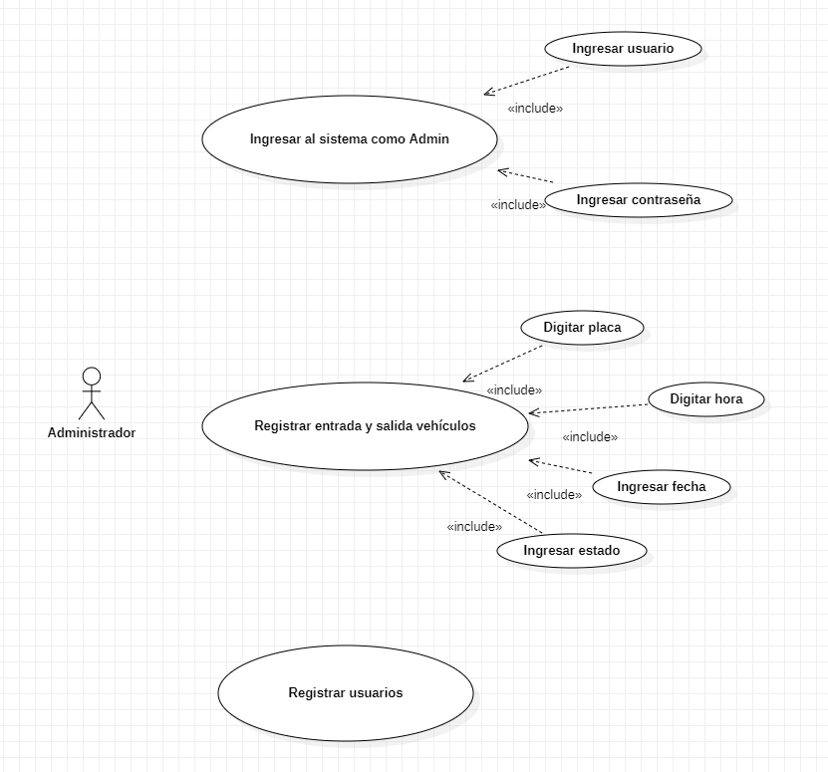

- Realizar el diagrama de paquetes STARUML.

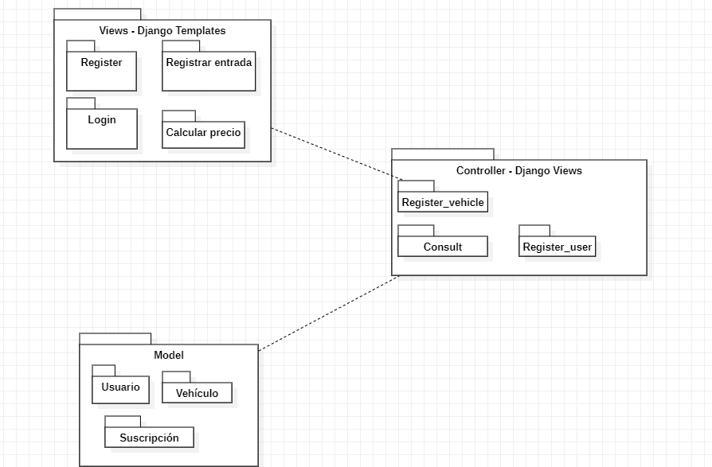

- Código fuente corriendo y en repositorio en Github.
(Repositorio montado en: https://github.com/CPDF/ProyectoParqueadero)

BIBLIOGRAFÍA

Creately. (2021). UML Diagram Types Guide: Learn About All Types of UML Diagrams with Examples. Creately. https://creately.com/blog/diagrams/uml-diagram-types-examples/
Rehkopf, M. (n.d.). Historias de usuario con ejemplos y plantilla. Retrieved May 15, 2022, from https://www.atlassian.com/es/agile/project-management/user-stories

